Semantic search engine

Veisa Radu-George
Grupa 343

Cuprins

1. Arhitectura sistemului 2
2. Ingestia și procesarea datelor 3
3. Strategii de căutare implementate 5
4. Integrarea RAG 6
5. Evaluare și performanță 7
5.1 Compararea strategiilor de căutare 8
5.2 Analiza HNSW vs căutare exactă 10

1. Arhitectura sistemului

Aplicația utilizează o arhitectură de tip client-server, fiind împărțită pe 3 niveluri:
- Backend (FastAPI)[2]: Am ales FastAPI deoarece este extrem de rapid și oferă suport nativ pentru operațiuni asincrone;

- Frontend (React + Vite)[1]: Am implementat interfața cu React pentru a oferi o experiență de utilizare mai ușoară, folosind Vite pentru o compilare rapidă a resurselor;

- Baza de date Vectorială (FAISS): Am folosit FAISS pentru a gestiona căutarea semantică, deoarece permite regăsirea rapidă a documentelor într-un spațiu multidimensional.

Pentru generarea răspunsurilor pe la query-uri pe baza datelor din context am les Llama 3.

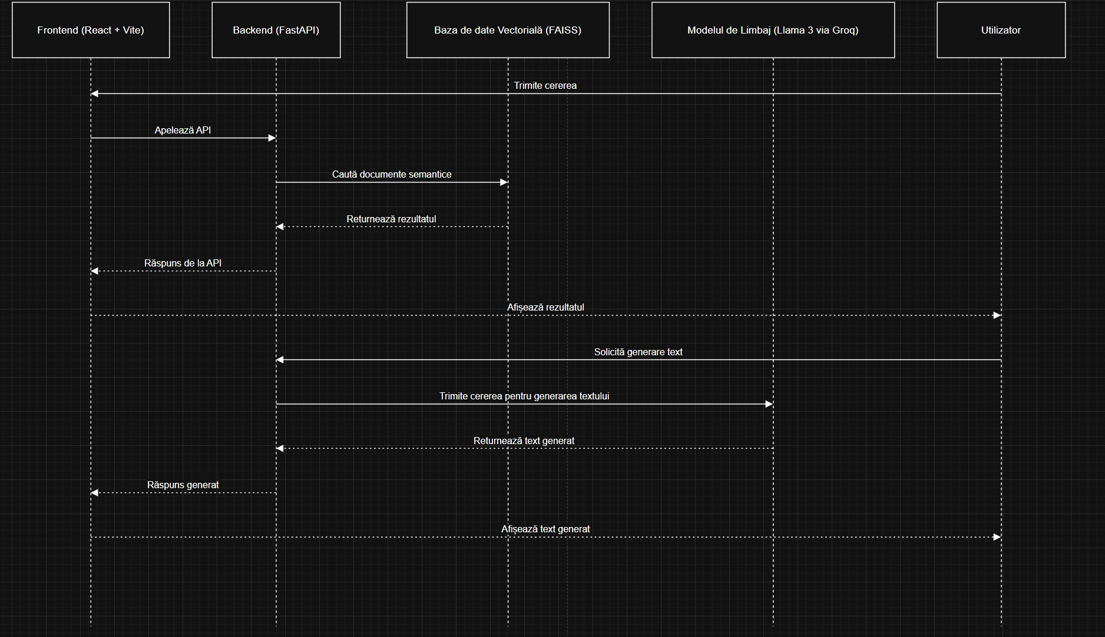

2. Ingestia și procesarea datelor

Am implementat un sistem de procesare a documentelor care transformă fișierele încărcate în informații pe care AI-ul le poate înțelege.Pentru citirea documentelor am utilizat DocumentReader care extrage text din PDF, DOCX, TXT și Markdown, astfel încât utilizatorul poate încărca orice tip de document.

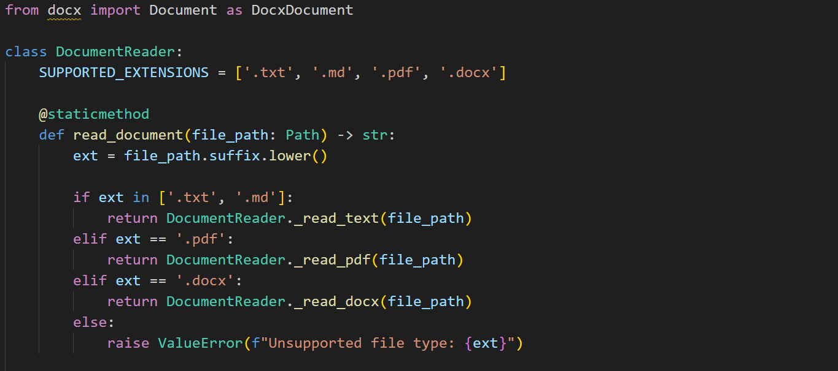
Am ales să împart documentele în fragmente de 500 de caractere cu o suprapunere de 50 de cuvinte între ele pentru a preveni situația în care o informație este tăiată la finalul unui fragment.

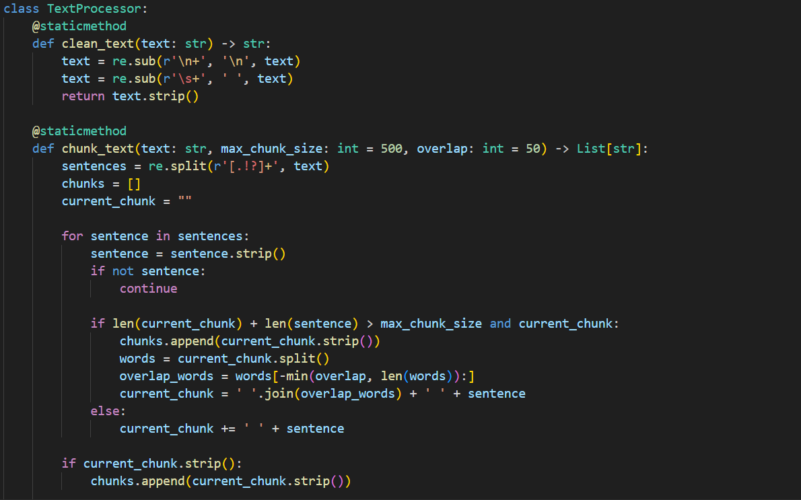

În ceea ce privește construirea de embeddings, am folosit modelul all-MiniLM-L6-v2 pentru a converti fiecare fragment în vectori de dimensiune 384 care vor fi apoi adaugați la un index de tip HNSWFlat. Am ales acest model deoarece este rapid, consumă puține resurse.Totodată, am implementat un mecanism de persistență a datelor, astfel încât indexul să nu se piardă la repornirea serverului. Prin metodele save și initialize, sistemul verifică automat dacă există deja un index salvat pe disc și îl încarcă, împreună cu metadatele asociate stocate într-un fișier JSON.

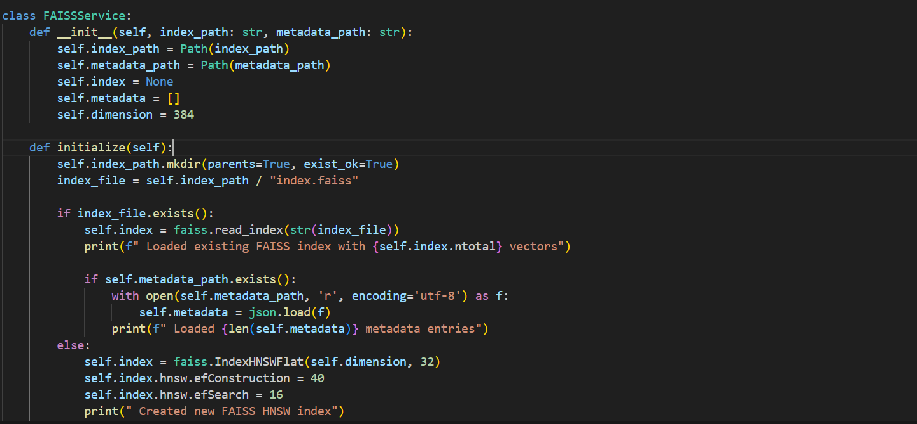

3. Strategii de căutare implementate

Am considerat că o singură metodă de căutare nu este suficientă, așa că am implementat patru strategii diferite de căutare:
- Semantic Search (FAISS): Am implementat-o pentru a găsi rezultate bazate pe înțeles, nu doar pe cuvinte identice.
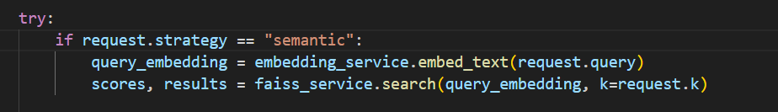

- Keyword Search (BM25): Am adăugat această metodă deoarece căutarea semantică poate rata uneori termeni tehnici foarte specifici sau nume proprii. BM25 caută potrivirea exactă a caracterelor.

- Hybrid Search: Am implementat o formulă proprie care combină cele două metode de mai sus (70% pondere semantică, 30% keyword).
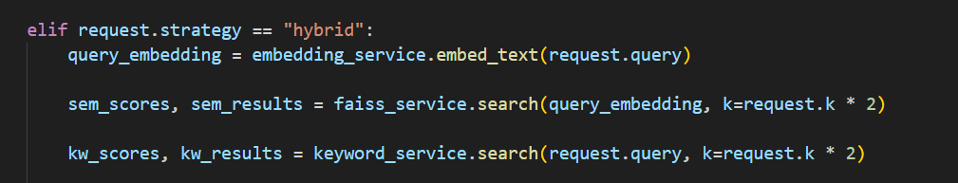

- Range Search: Am implementat această funcție pentru a returna toate rezultatele care depășesc un prag de similitudine (ex. 0.7), oferind utilizatorului control asupra calității.

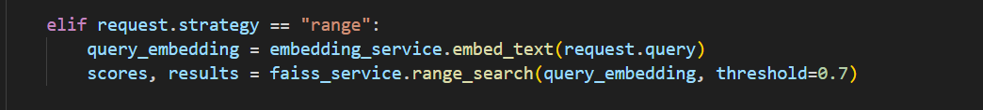

4. Integrarea RAG

Când utilizatorul pune o întrebare, sistemul o transformă într-un vector și caută în FAISS cele mai similare 3-5 fragmente de text din documentele încărcate. Această căutare durează în medie 10-50ms datorită eficienței indexului HNSW.Fragmentele găsite sunt trimise împreună cu întrebarea către Llama 3 prin Groq API. Am creat un prompt special care instruiește modelul să răspundă strict pe baza contextului furnizat și să spună explicit când nu are informații suficiente.

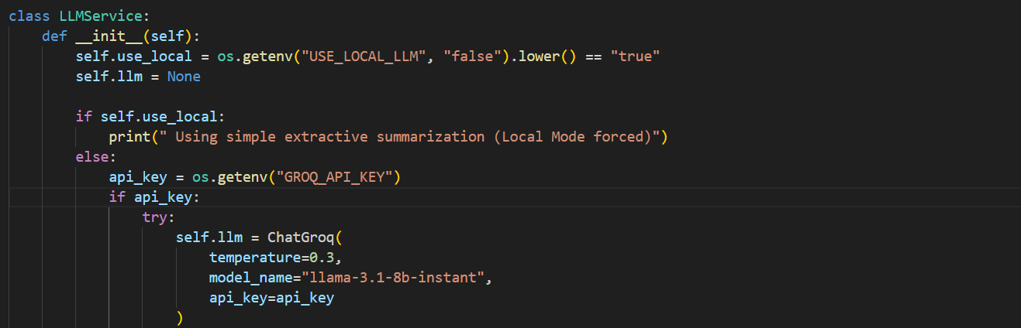

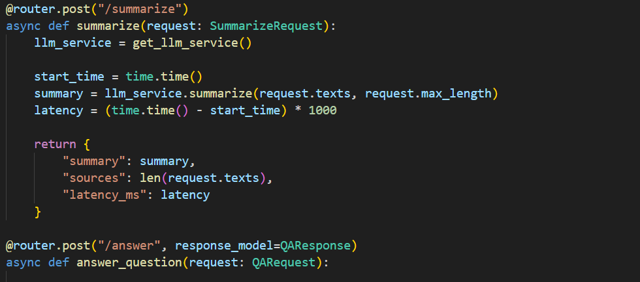

5. Evaluare și performanță

5.1 Compararea strategiilor de căutare

Pentru a măsura eficiența sistemului și a compara diferitele strategii de căutare, am implementat un modul complet de evaluare care măsoară atât precizia rezultatelor, cât și performanța în timp real.

Am implementat o funcție de strategy comparison care testează toate cele patru metode de căutare pe aceeași întrebare și măsoară latența și scorul fiecăreia.

Exemplu 1: "Strategii de caching"

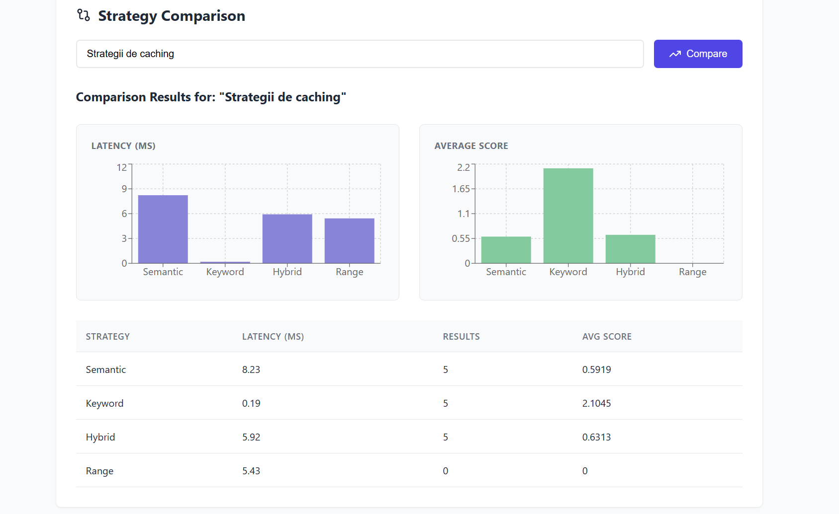

Keyword Search a obținut cel mai bun scor (2.1045) deoarece termenii "strategii" și "caching" apar exact în document, iar latența a fost minimă (0.19ms) pentru că BM25 face doar căutare text. Hybrid Search a combinat căutarea semantică cu keyword, obținând un scor decent (0.6313) cu o latență moderată (5.92ms). În contrast, Semantic Search a avut cel mai slab scor (0.5919) dar cea mai mare latență (8.23ms) deoarece a trebuit să calculeze embeddings și să facă căutare FAISS. Range Search nu a returnat niciun rezultat (scor 0) deoarece niciun document nu a depășit pragul de similitudine de 0.7. Această analiză demonstrează că pentru termeni tehnici foarte specifici, căutarea keyword este superioară căutării semantice.

Exemplu 2: "cache latency"

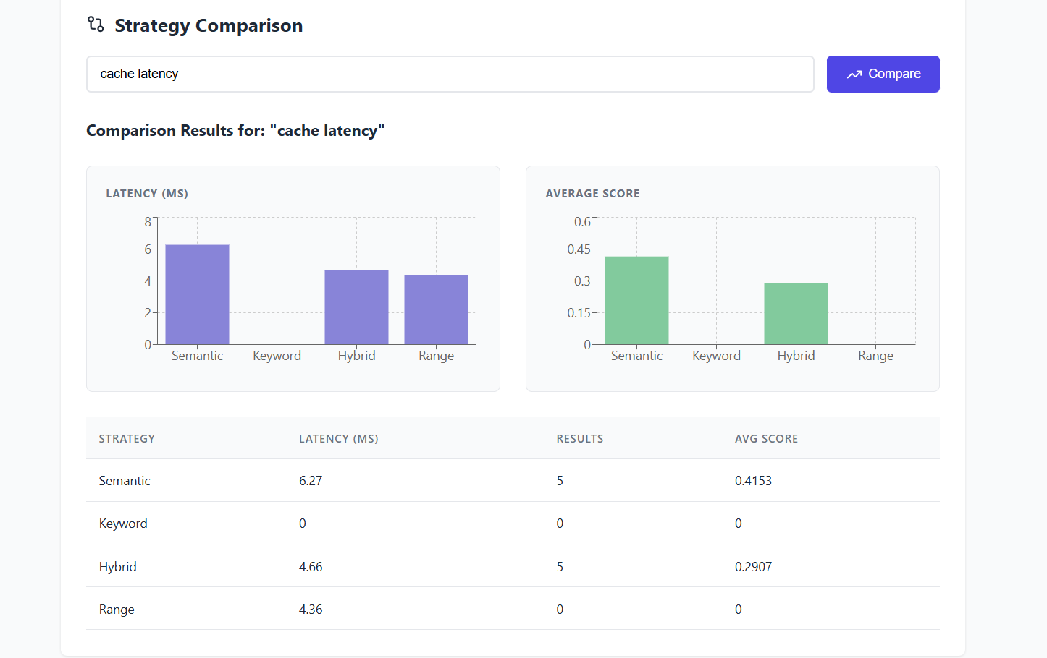

Cel de-al doilea demonstrează o situație complet diferită și mai complexă. Semantic Search a avut o latență care a crescut la 6.27ms deoarece cei doi termeni ("cache" și "latency") nu apar unul lângă altul în document, forțând căutarea semantică să exploreze mai multe zone din spațiul vectorial. Keyword Search a eșuat complet (scor 0, latență 0ms) deoarece nu a găsit potrivire exactă pentru această combinație de termeni. Hybrid Search a reușit să găsească rezultate (scor 0.2907) combinând ambele metode, cu o latență acceptabilă (4.66ms), demonstrând flexibilitatea acestei abordări. Range Search, similar cu primul exemplu, nu a returnat rezultate. Interpretarea acestui caz arată clar că atunci când termenii sunt dispersați în text, hybrid search oferă cel mai bun echilibru între precizie și performanță.

5.2 Analiza HNSW vs căutare exactă
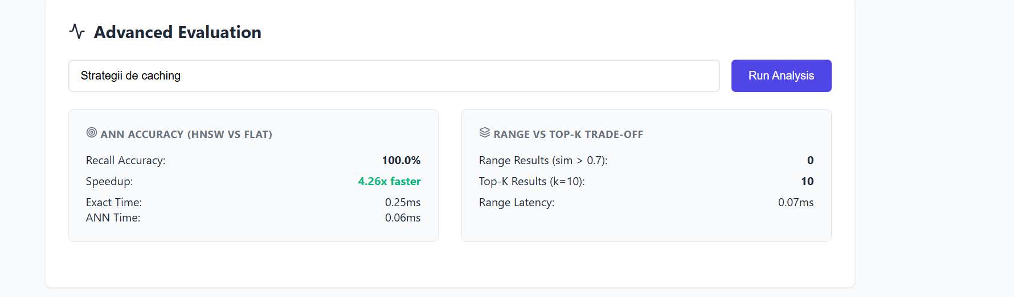

Secțiunea Advanced Evaluation compară indexul HNSW (aproximativ) cu căutarea exactă (brute force) pentru a valida eficiența algoritmului ales. Rezultatele arată o Recall Accuracy de 100%, ceea ce înseamnă că HNSW a găsit exact aceiași vecini ca și căutarea exactă pentru această interogare, confirmând că nu există pierdere de precizie. În ceea ce privește performanța, HNSW oferă un speedup de 4.26x, fiind de 4.26 ori mai rapid (0.06ms comparativ cu 0.25ms pentru căutarea exactă). Analiza Range vs Top-K Trade-off arată că Range search cu pragul de 0.7 a returnat 0 rezultate dar cu o latență minimă de 0.07ms, în timp ce Top-K search cu k=10 a returnat toate cele 10 rezultate solicitate. Aceste rezultate demonstrează că HNSW oferă un speedup semnificativ menținând acuratețea de 100%, confirmând că parametrii aleși (M=32, efConstruction=40, efSearch=16) sunt bine calibrați pentru acest dataset și pentru cazurile de utilizare tipice ale aplicației.

Referințe

[1] OpenAI, ChatGPT, https://chatgpt.com/ (generare componente frontend)
[2] Google Gemini,Gemini,https://gemini.google.com/app (debbuging și generare rute API)

